Урок по английскому языку для 5 класса
20-26 апреля
Урок 1
Срок сдачи готовой работы: 22. 04.
Инструкция: задания выполнять в тетради АККУРАТНЫМ почерком, либо в учебнике, если для ответа предусмотрено место. Фото готовой работы (т.е. ВСЕ задания) высылать на эл. почту darya.elkina@mail.ru в ОДНОМ письме

Topic of the lesson “разница Present Continuous и Present Simple”
шаг | материал | задание | Действия ученика
 | SB page 42 #1 | Read the text. Translate  - Какие действия в первом абзаце? Регулярные или те,что происходят прямо сейчас?  - Какие действия во втором абзаце? Регулярные или те,что происходят прямо сейчас? | Письменный перевод. Обрати внимание, как переводятся подчеркнутые глаголы?
 | SB page 42 #2 | Заполни правило глаголами из текста.  - Какие слова маркеры для Present Continuous и Present Simple?  - Какие слова НИКОГДА не используются в длительном времени?  - См Приложение 1, запомни разницу между временами | Выпиши маркеры и запомни их.  Выпиши глаголы-исключения и запомни их.

Appendix 1

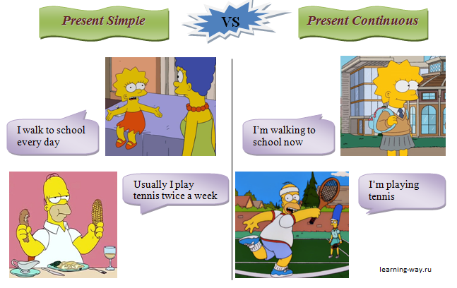

Урок 2
Срок сдачи готовой работы: 24. 04.
Инструкция: задания выполнять в тетради АККУРАТНЫМ почерком, либо в учебнике, если для ответа предусмотрено место. Фото готовой работы (т.е. ВСЕ задания) высылать на эл. почту darya.elkina@mail.ru в ОДНОМ письме

Topic of the lesson “разница Present Continuous и Present Simple-2”
шаг | материал | задание | Действия ученика
1 | Internet | Watch video lesson https://interneturok.ru/lesson/english/3-klass/grammatika/sravnitelnaya-harakteristika-ispolzovaniya-present-simple-i-present-continuous
2 | SB page 42 #3 | Какое время в каждом предложении? Найди слова маркеры(они есть не во всех предложениях), определи, это регулярное действие? Это то, что происходит прямо сейчас? Отметь на полях в книге PS или PC | Сделай отметку в учебнике. Раскрой скобки
3 | SB page 42 #5 | Write true sentences about you | Write in your copy-book

Урок 3
Срок сдачи готовой работы: 24. 04.
Инструкция: задания выполнять в тетради АККУРАТНЫМ почерком, либо в учебнике, если для ответа предусмотрено место. Фото готовой работы (т.е. ВСЕ задания) высылать на эл. почту darya.elkina@mail.ru в ОДНОМ письме

Topic of the lesson “Present Continuous и Present Simple-3”
шаг | материал | задание | Действия ученика
1 | (W) page 38 #1 | Use are/am/is , do/does | Send me results
2 | (W) page 38 #2 | Поставь глагол в нужную форму. Ищи слова-маркеры в предложениях для подсказки | Send me results
3 | (W) page 38 #3 | Поставь глагол в нужную форму. Ищи слова-маркеры в предложениях для подсказки | Send me results

Урок 4
Срок сдачи готовой работы: 26. 04.
Инструкция: задания выполнять в тетради АККУРАТНЫМ почерком, либо в учебнике, если для ответа предусмотрено место. Фото готовой работы (т.е. ВСЕ задания) высылать на эл. почту darya.elkina@mail.ru в ОДНОМ письме

Topic of the lesson “Describe a picture”
шаг | материал | задание | Действия ученика
1 | SB page 43#2 | Ссылка на аудиокурс https://www.english.com/focus-american-english/audiomp3/audiomp3.html?page=level1 track 68  1)о чем/ком говорит человек, описывая картинку А?  2) какое время он использует: Present Continuous или Present Simple? | - Выпиши то, что понимаешь  - Какое время?
2 | SB page 43#4 | Study and translate phrases.  What phrases did you hear in #2? Listen again and tick(V) | Write in your copy-book  Отметь фразы, которые слышали в упр.2(можно послушать еще раз)
3 | (W) page 39 #1,3 | Use SB page 43#4 for help | Send me results

Урок 5
Срок сдачи готовой работы: 26. 04.
Инструкция: задания выполнять в тетради АККУРАТНЫМ почерком, либо в учебнике, если для ответа предусмотрено место. Фото готовой работы (т.е. ВСЕ задания) высылать на эл. почту darya.elkina@mail.ru в ОДНОМ письме

Topic of the lesson “Describe a picture-writing”
шаг | материал | задание | Действия ученика
1 | SB page 43 | Choose picture B/C and write about it. Use #3 phrases and Present Continuous | Опиши картинку B/C письменно. Можешь использовать РТ с.39 как образец

